**2023年秋季学期研究生临时困难补助申请指南**

**流程：学生申请提交🡪辅导员审核🡪学院（部）副书记审核🡪研工部审核🡪学生打印；**

**学生端操作：**

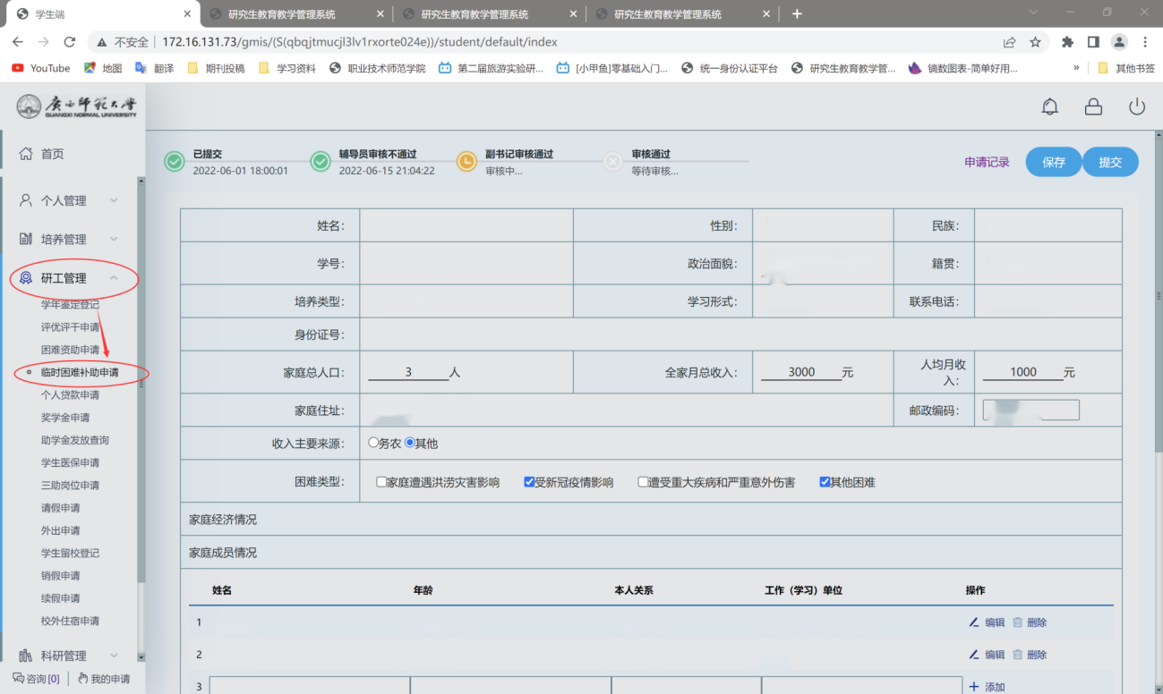

图1申请界面

**学生端进入研工管理🡪临时困难补助申请，填写相关信息；**

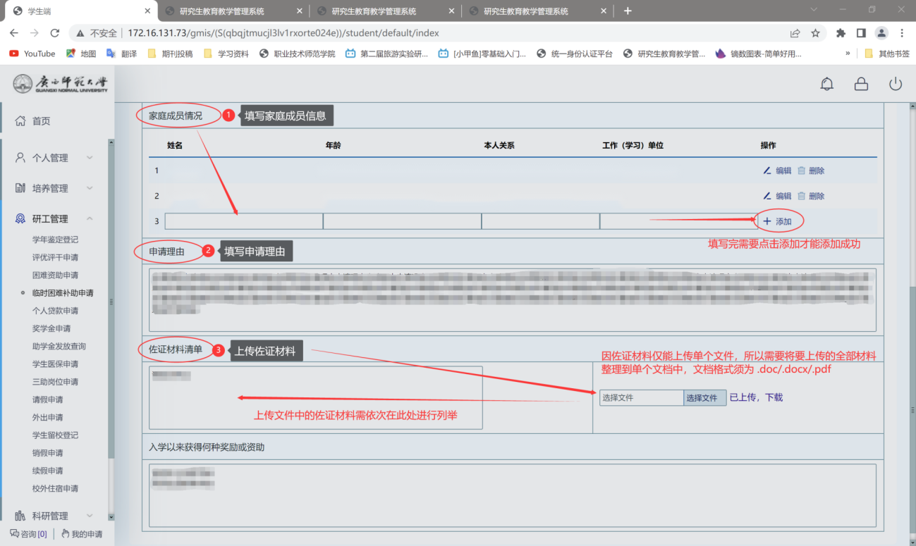

图2申请-材料上传界面

**学生填写家庭成员情况及申请理由，并上传证明材料附件，完成后点击申请界面右上方保存并提交；**

**注：所有佐证材料需要整合到单个文档中进行上传，文档格式为.doc/.docx/.pdf，上传完成后需要将佐证材料如图2依次列举。**

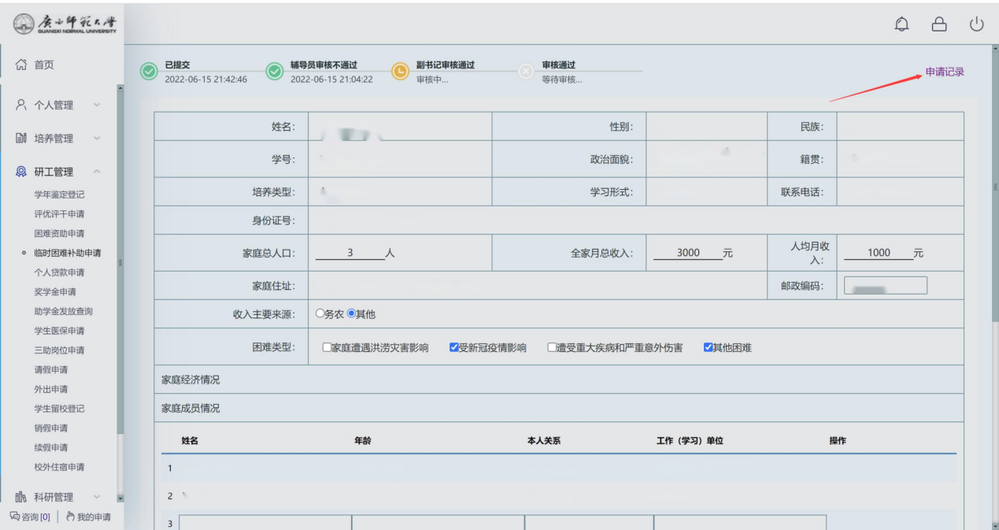

图3保存后界面

**保存后可查看申请记录；**

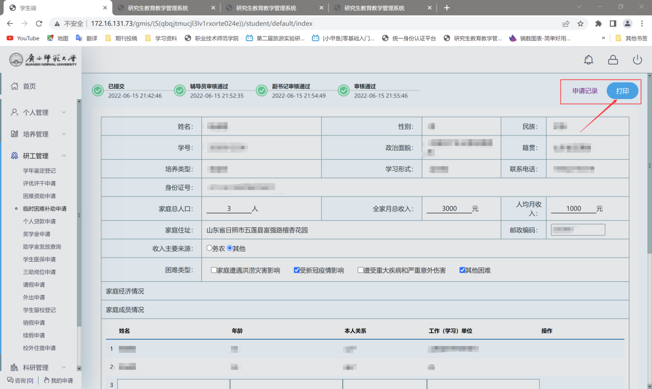

图4审核完成后打印

**各级审核全部完成后学生可在申请界面下载并打印《****广西师范大学****研究生临时困难补助申请表》。**